**电子同学录-数据字典**

1. **管理员表t_admin**

**管理员（管理员ID，管理员名称，管理员密码）**

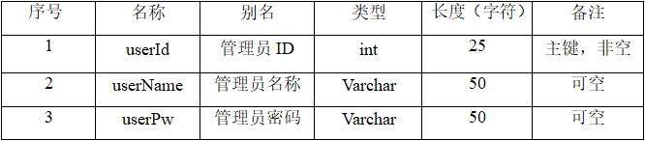

1. **用户表t_user**

**用户（用户ID，用户名，用户密码，真实姓名，住址，性别，年龄，学号，联系电话，工作单位）**

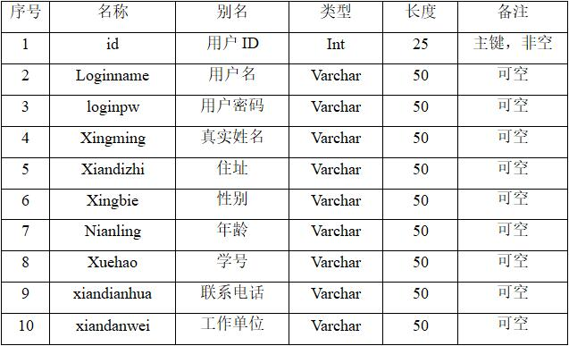

1. **留言表t_liuyan**

**留言（留言id，留言标题，留言内容，留言时间，留言人，班级ID）**

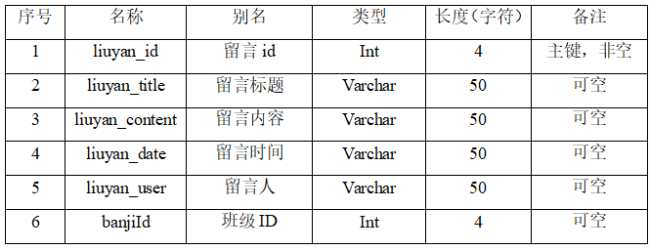

1. **相册表t_zhaopian**

**相册（照片ID，照片名称，班级ID，附件，上传时间，上传用户）**

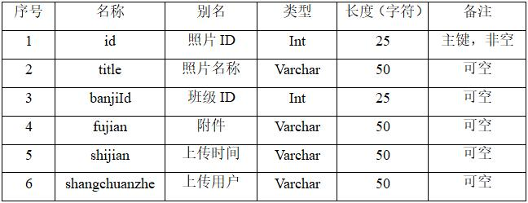

1. **班级表t_banji**

**班级（班级ID，省份，城市，学校名称，班级名称，创建人，创建时间，专业）**

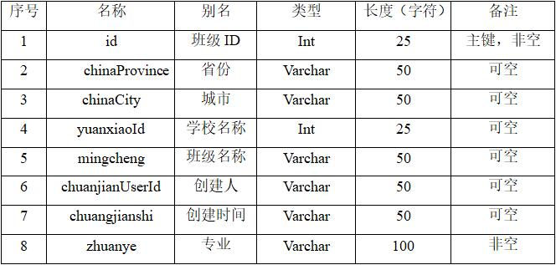

1. **院校表t_yuanxiao**

**院校（院校ID，省份，城市，院校名称）**

